¿QUIÉN ES EL REY DE LOS ANIMALES?
EN MEDIO DE UNA SELVA DE ÁFRICA HABÍA UN HERMOSO TRONO. LOS ANIMALITOS QUE ALLÍ VIVÍAN SE TRASLADABAN EN BICICLETAS, MONOPATÍN
AL CASTILLO PARA PARTICIPAR DE UNA COMPETENCIA: AQUEL QUE DURABA DOSCIENTOS DÍAS CUIDANDO EL TRONO, SE CONVERTIRÍA EN EL REY DE LA SELVA.
UN DÍA, EL GATO ROQUE LLEGÓ DORMIDO MAULLANDO, DIJO QUE SERÍA EL REY Y SE SENTÓ EN EL TRONO.
AL OTRO DÍA, LLEGÓ UN PERRO DUQUE LADRANDO, ASUSTÓ AL GATO Y SE SENTÓ EN EL TRONO.
LUEGO APARECIÓ EL LEÓN ENRIQUE, DIÓ UN RUGIDO ESPANTANDO AL PERRO MIEDOSO Y SE SENTÓ CONTENTO EN EL TRONO.
DE PRONTO APARECIÓ EL GRAN ELEFANTE, DON PANCHO QUIROGA, CON SU TROMPA CORRIÓ AL LEÓN QUE SE ENOJO Y SE SENTÓ EN EL TRONO.
FINALMENTE LLEGÓ EL RATÓN AQUILES Y CHILLÓ TAN PERO TAN FUERTE QUE EL ELEFANTE SALIÓ CORRIENDO Y EL RATÓN FELIZ PERMANECIÓ CUIDANDO EN EL TRONO POR DOSCIENTOS DÍAS. FUE ASÍ QUE TODOS LOS ANIMALES DECIDIERON CORONAR REY AL RATÓN AQUILES.
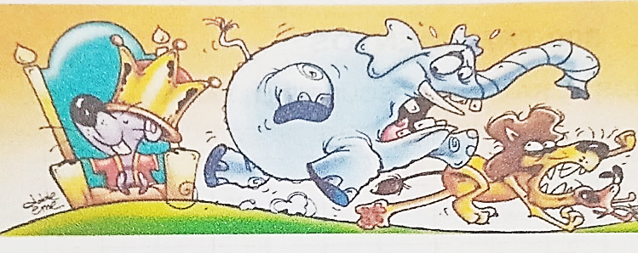

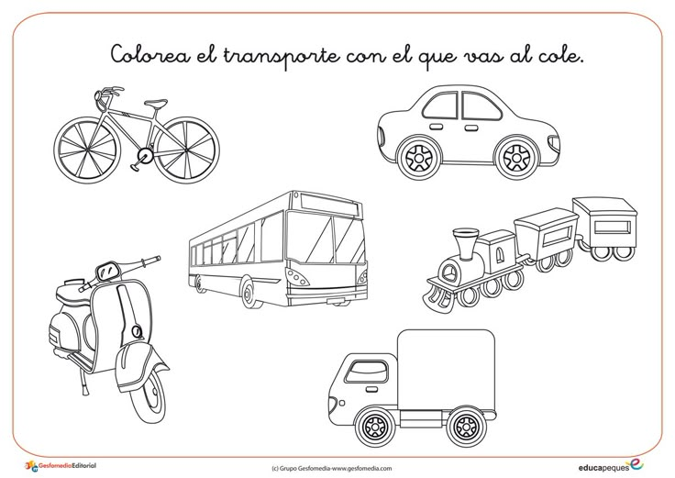
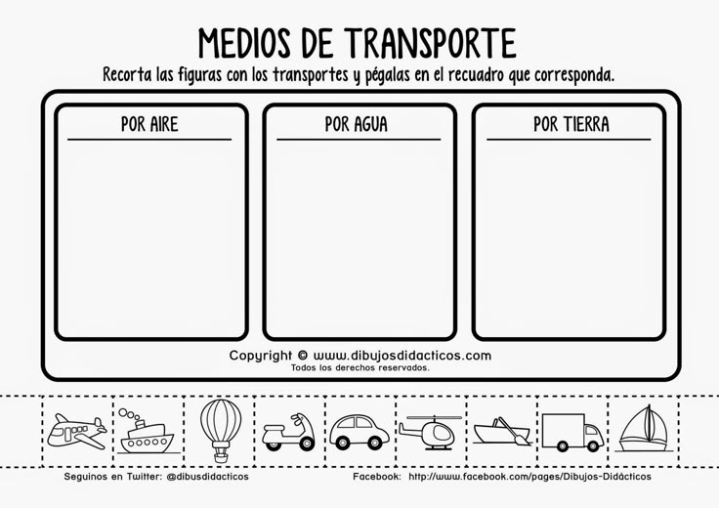

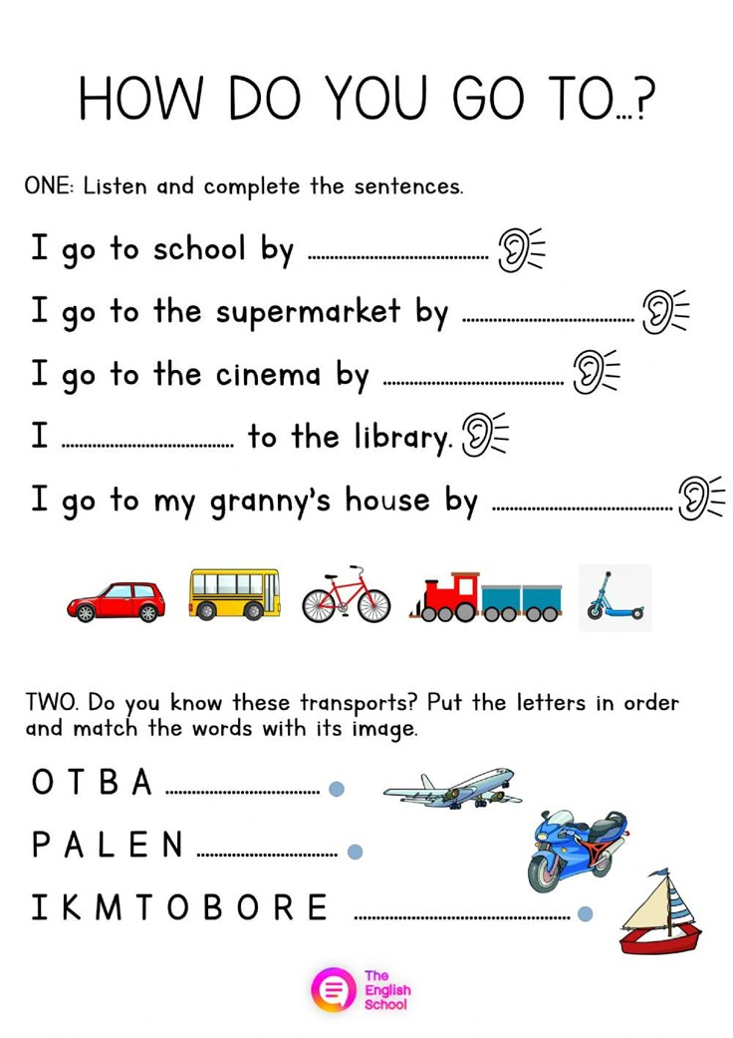

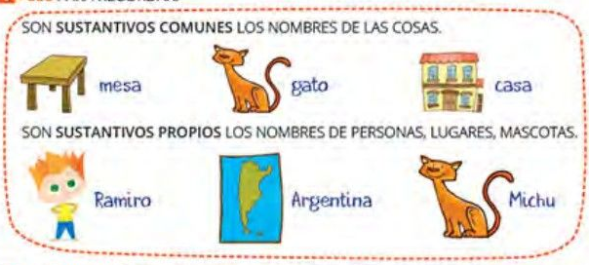

200 Doscientos doscientos
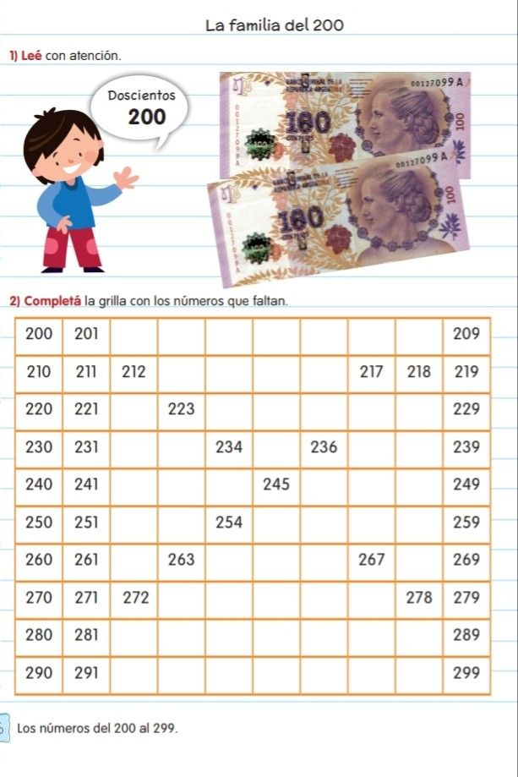
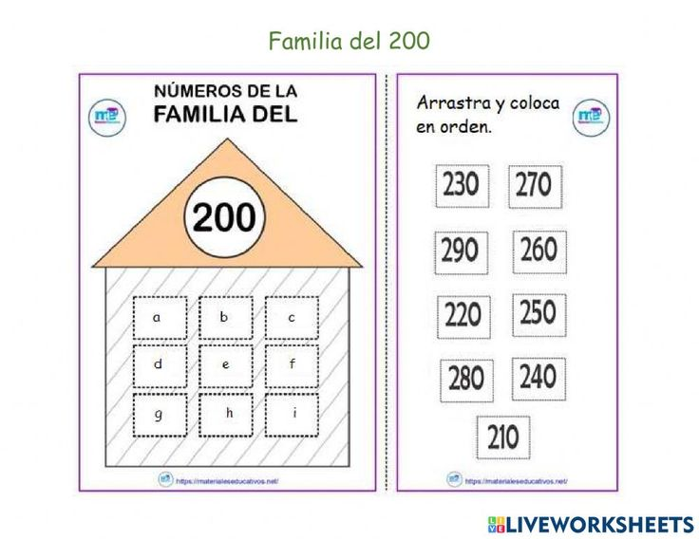

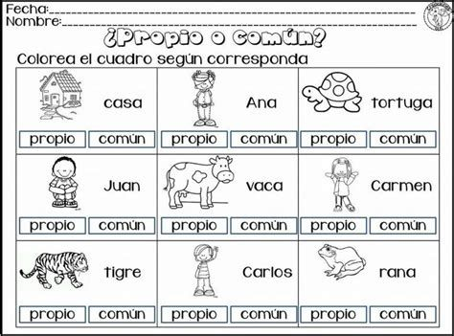
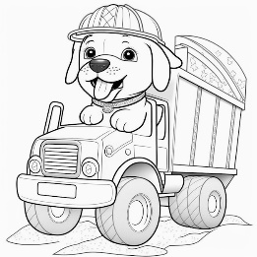
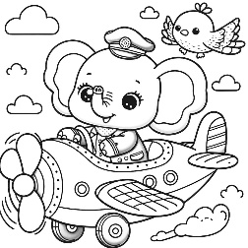
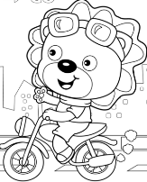

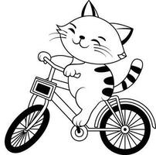

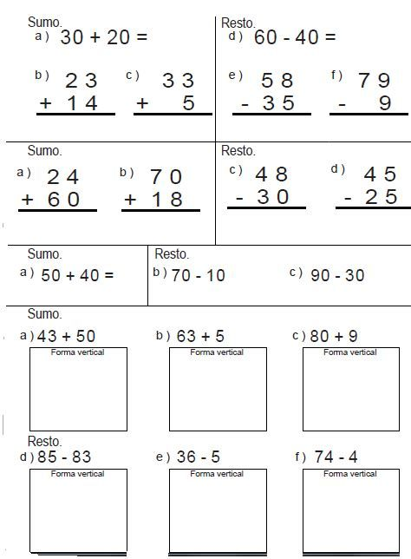
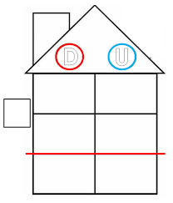

- 98 - 43 b) 65- 32 c) 76-12

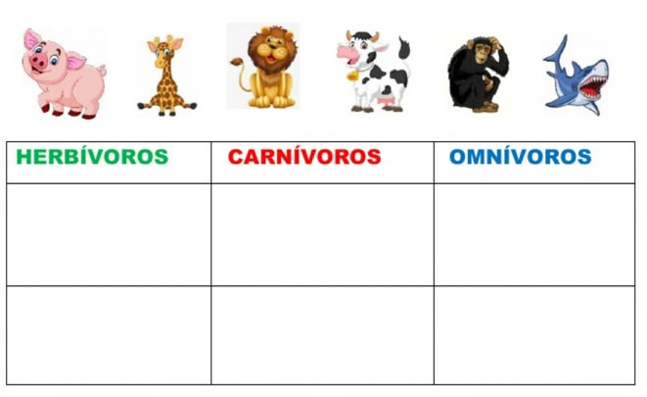

- ¿Qué había en el castillo?
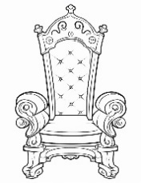

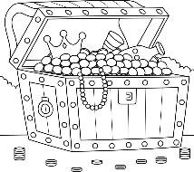

- ¿Cuántos días tenían que estar en el trono?


- ¿Quién se convirtió en rey?
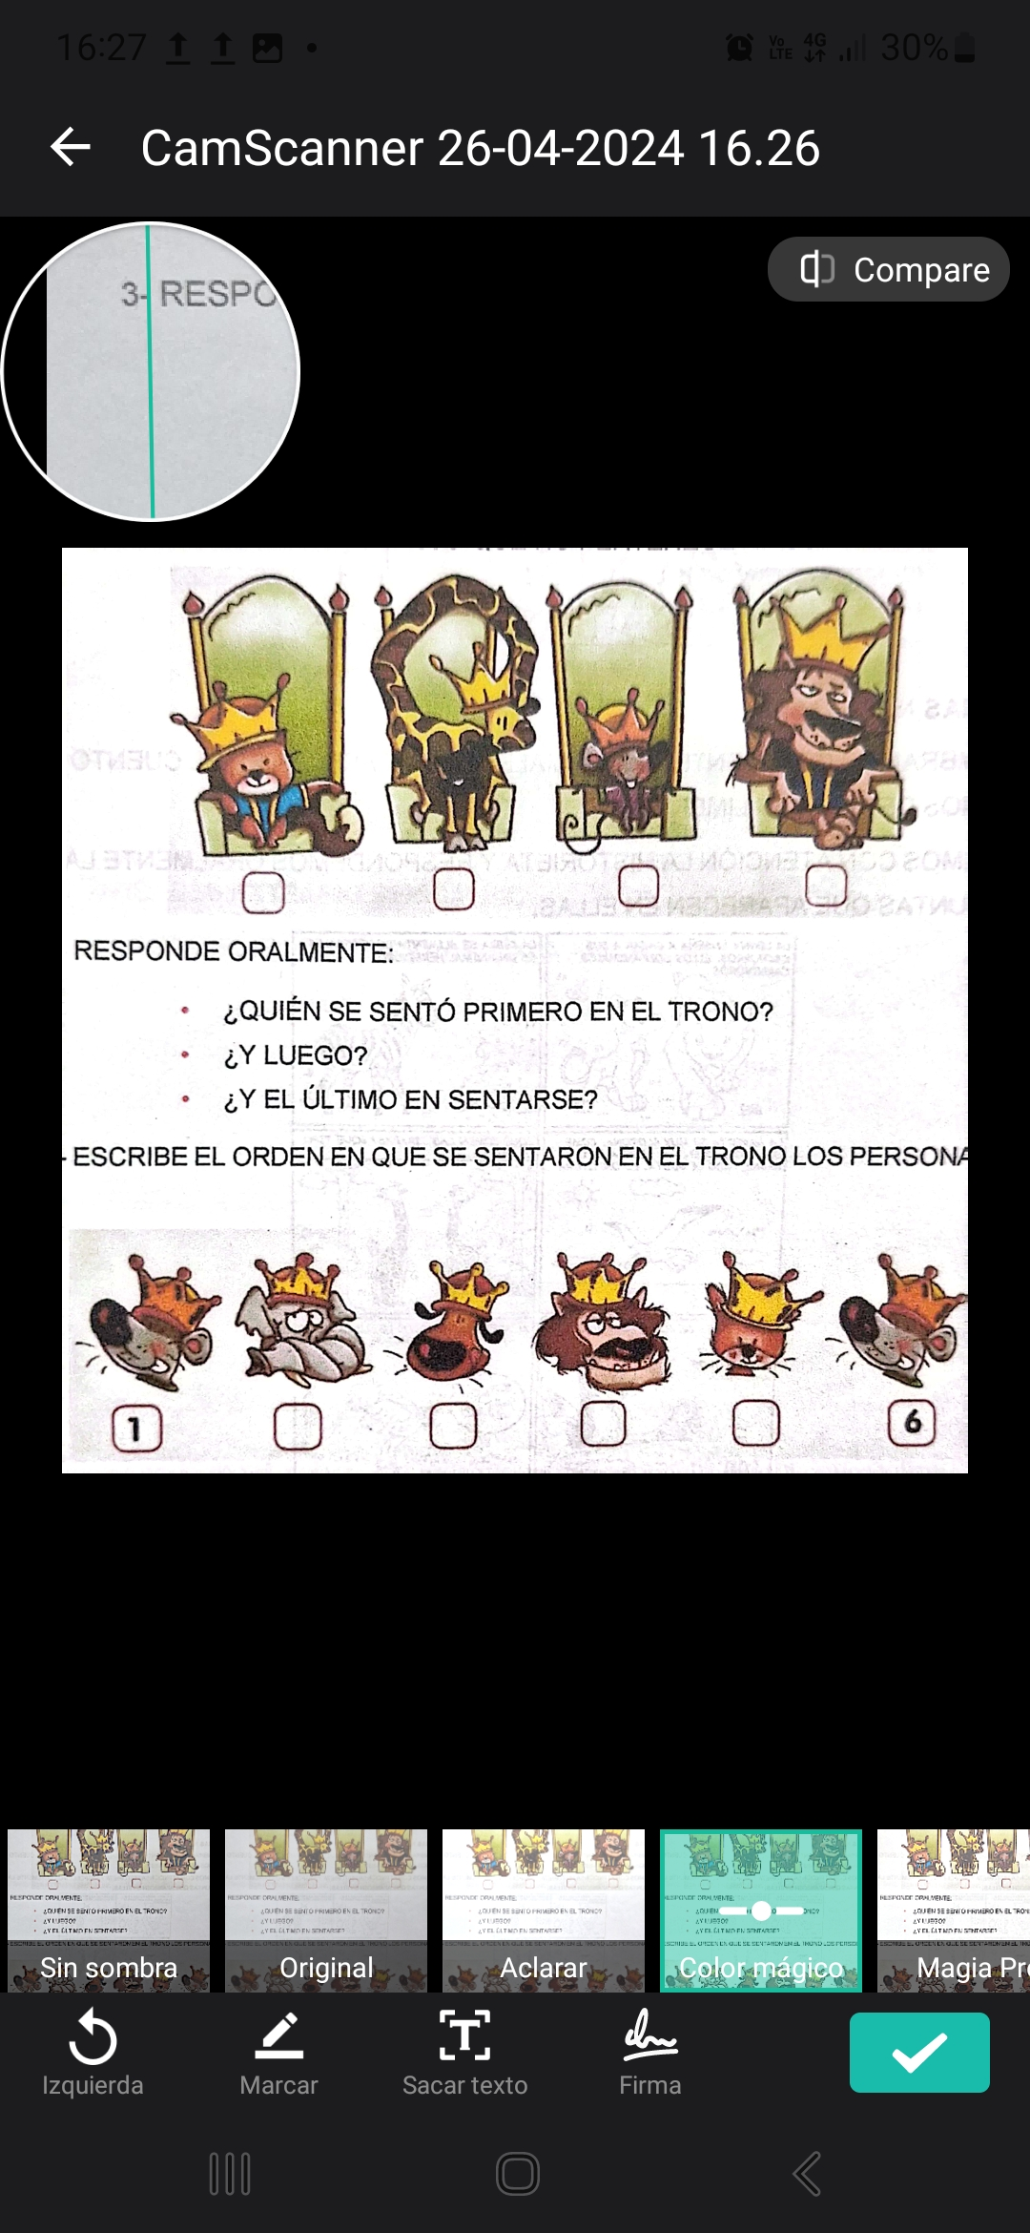


EL LEÓN SE ALIMENTA DE CARNE.  ES CARNÍVORO | EL GATO ES OMNÍVORO PORQUE COME CARNE Y VEGETALES | EL ELEFANTE SE ALIMENTA DE PLANTAS. ES HERBÍVORO.

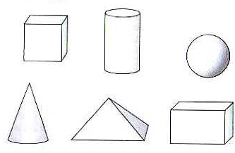
Pancho Quiroga | Duque | Enrique | Roque | Aquiles
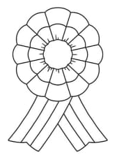
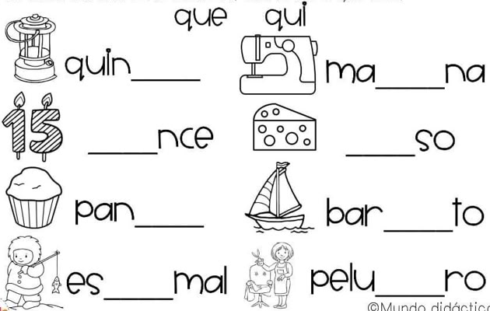
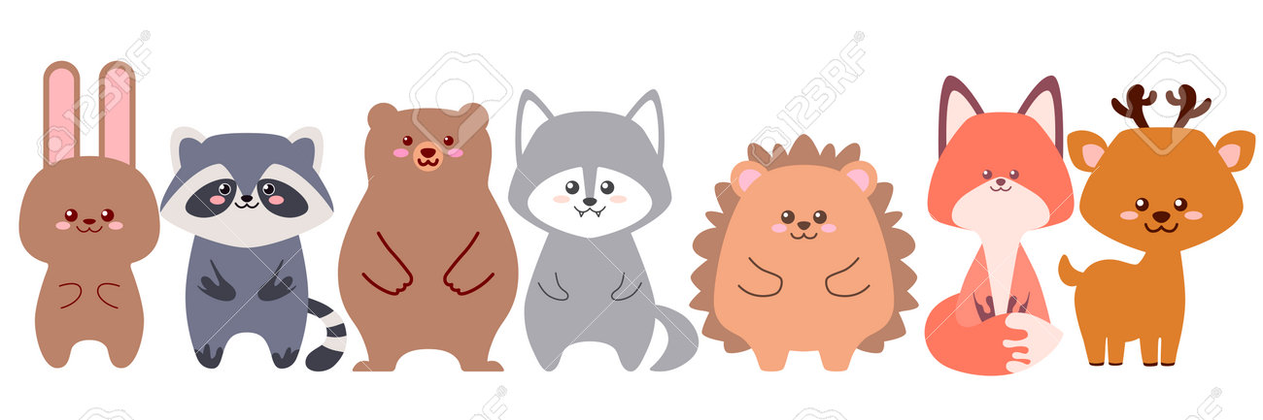

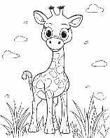
-------  ……………
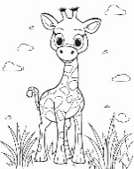
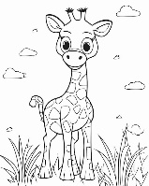

………. ...…………
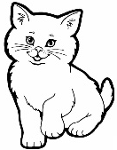
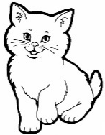
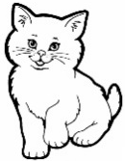
……………. ………….

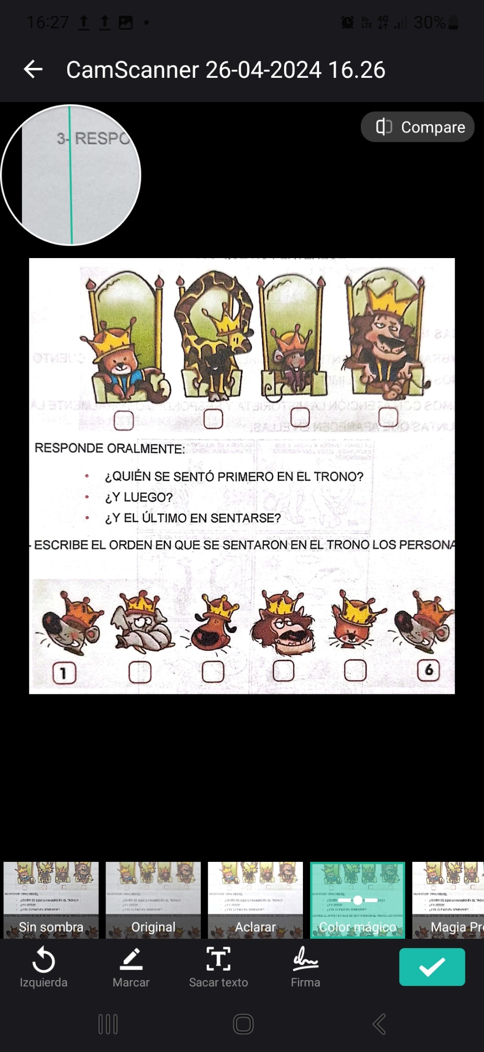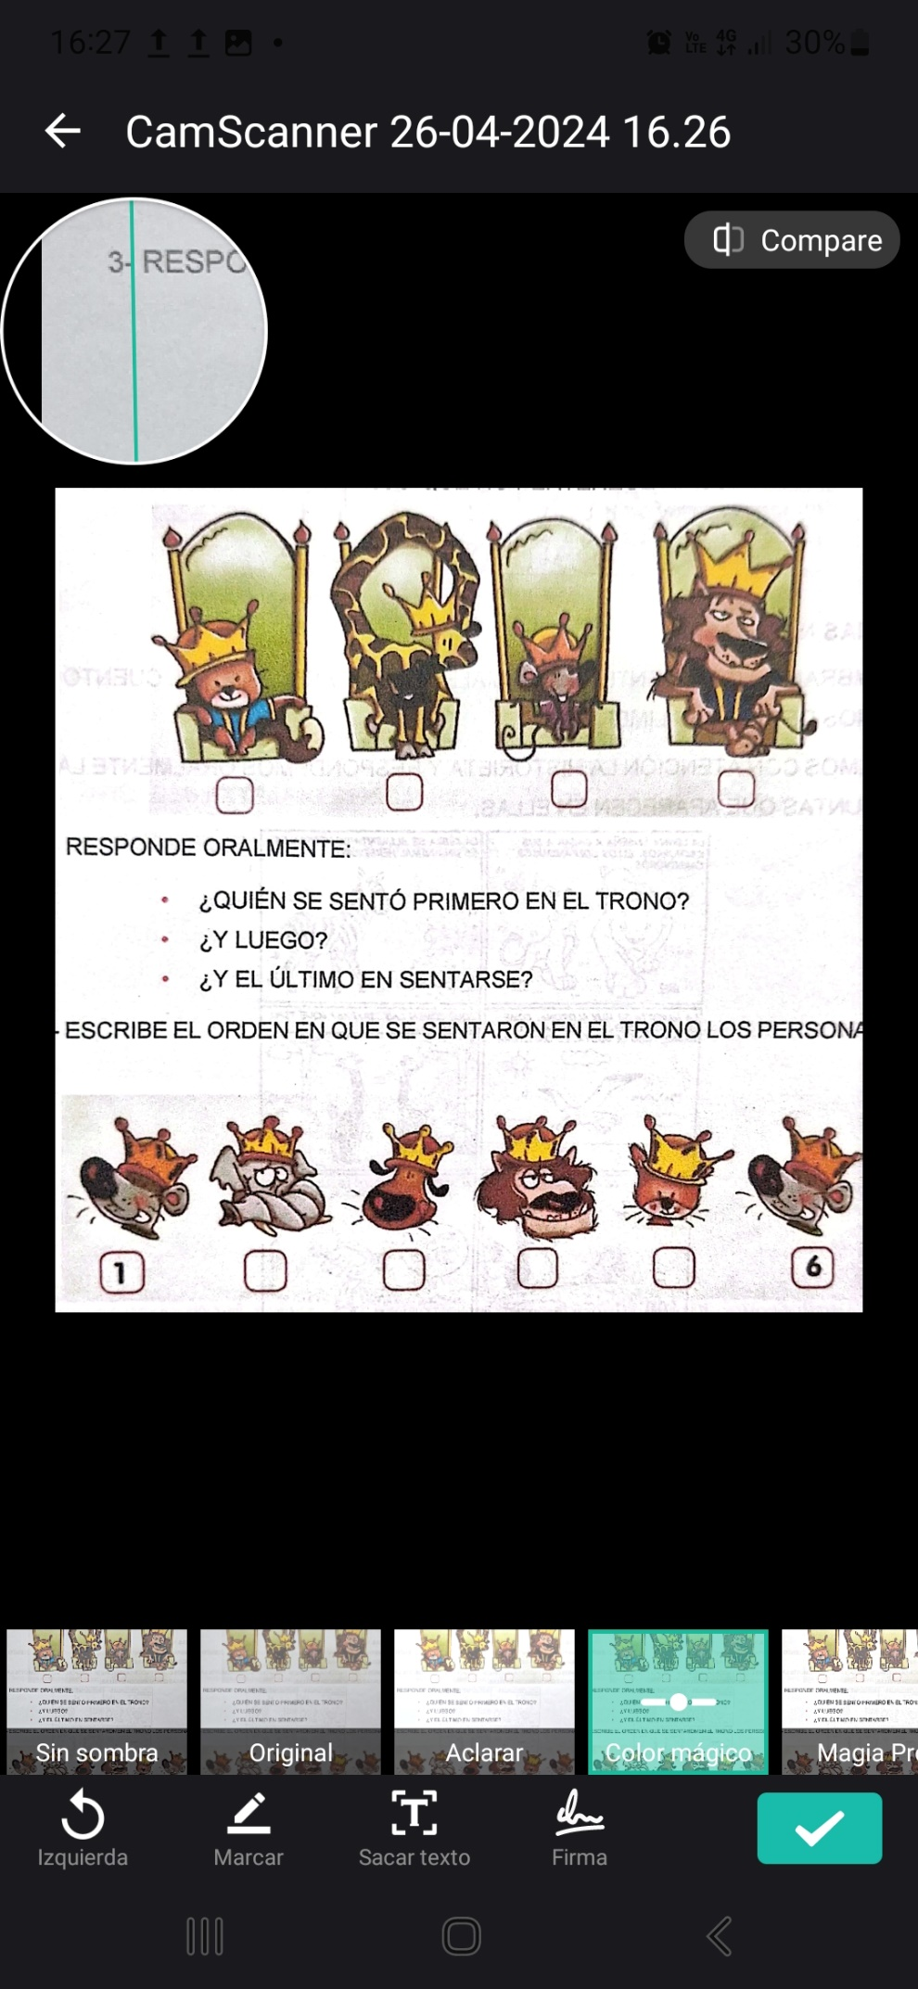
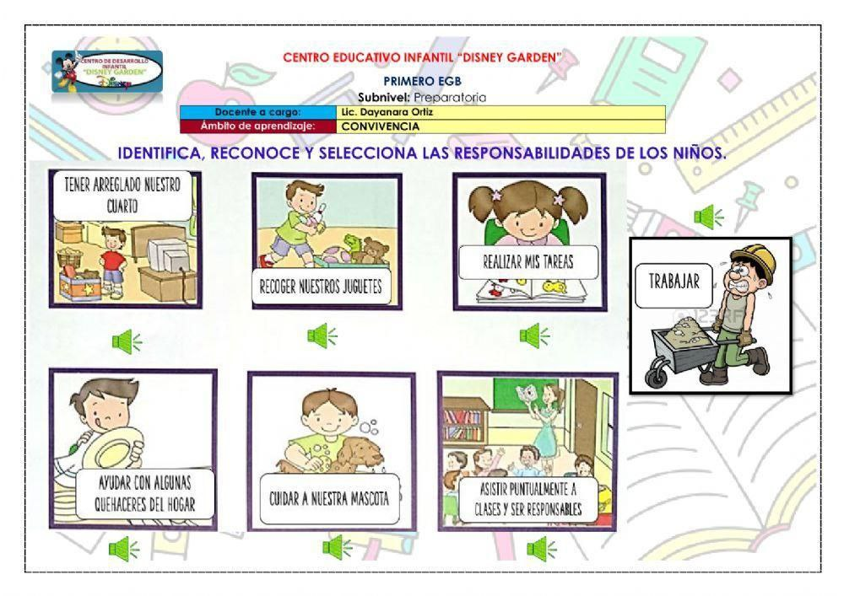

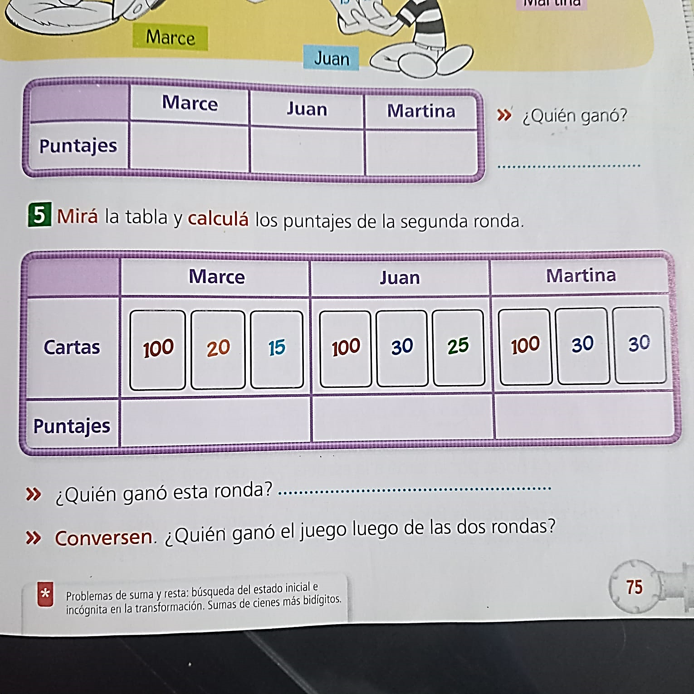
200+60+6
200+40+7
200+10+5
PERRO
RATÓN
GATO
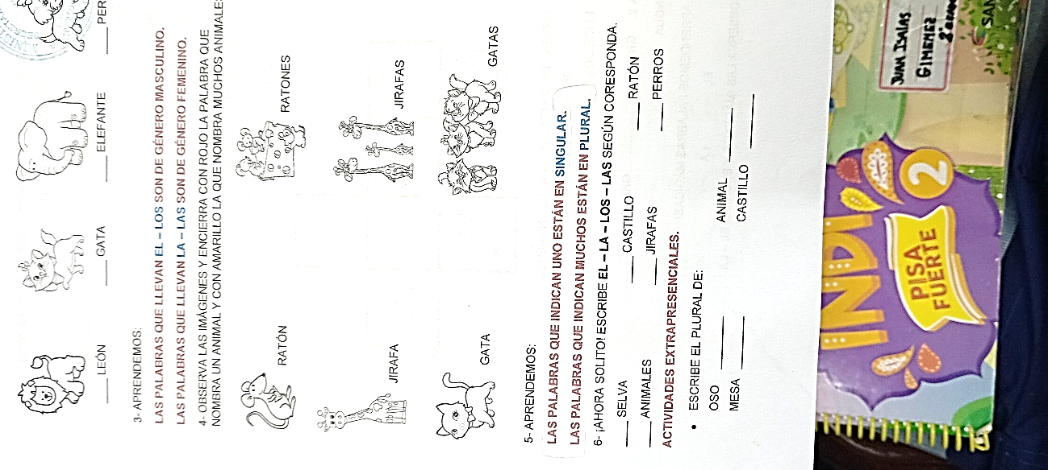
200
2
80
9
40
200
4
20
200
perro
ratón
gato
